Лабораторная работа №7

Прохоровский Вадим БВТ 242

#1 (Вариант 3)

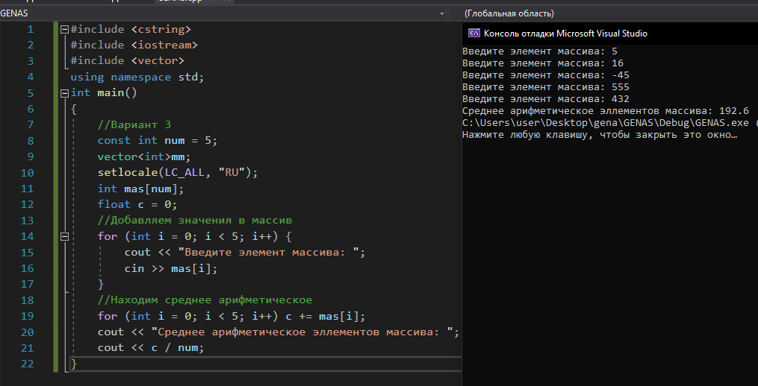

#2 ( Вариант 3)

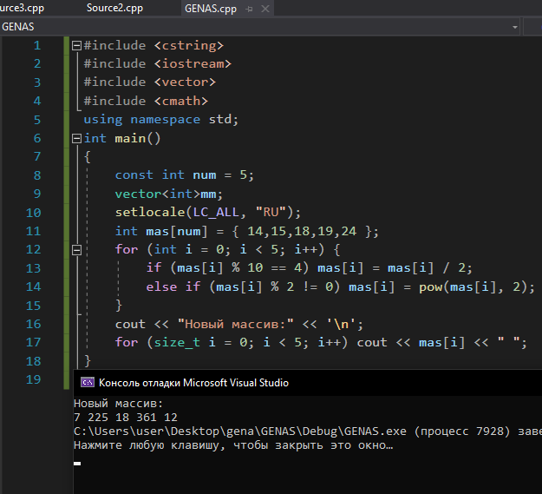

#3 (Вариант 3)

